地域美産研究会
〒241-0836 横浜市旭万騎が原71
Society for Appreciation of Local Esthetic Object
71 Makigahara Asahi-ku Yokohama 〒241-0836
Tel 090-7827-8228 Fax 045-361-0461
http://www.bisankai.jp

地域美産研究会ニュース No.70
発行：平成22年（2010年）7月５日

第７０回催事 藤嶋俊會が企画案内する地域美産研究会
『旧東海道神奈川宿を歩き、船で横浜港へ！』
―幕末からアール・デコを経て現代へ―
散策後は横浜中華街で交歓会

実施期日：平成22年7月31日（土）

旧東海道五十三次の一つ神奈川宿は慶長6年（1601）徳川家康によって保土ヶ谷宿とともに宿駅となり、幕府指定の旅館「本陣」が置かれ、街道筋は人馬が行き交い、茶屋や旅館で賑わいました。もともとは鎌倉時代から相模国と武蔵国を連絡する街道として、また洲崎大社前には渡船場があり神奈川湊として栄えました。安政6年（1859）横浜が開港すると、各国の領事や商人、宣教師たちはこの近くの寺を宿舎として使用します。彼らは街道筋にある利便性から神奈川の開港を主張しましたが、幕府側は反対に立地の危険性ゆえ街道から離れた横浜の開港を進めたのです。
今回の美産会は旧東海道の面影が残る「歴史の道」を歩きながら、昔の神奈川、横浜に想いを巡らし、新しく開発されつつある横浜駅東口に向かい、そこから船で海に出て、海から横浜港を眺めてみようというものです。横浜は海から眺めるのに値する街づくりをしているのが納得できると思います。
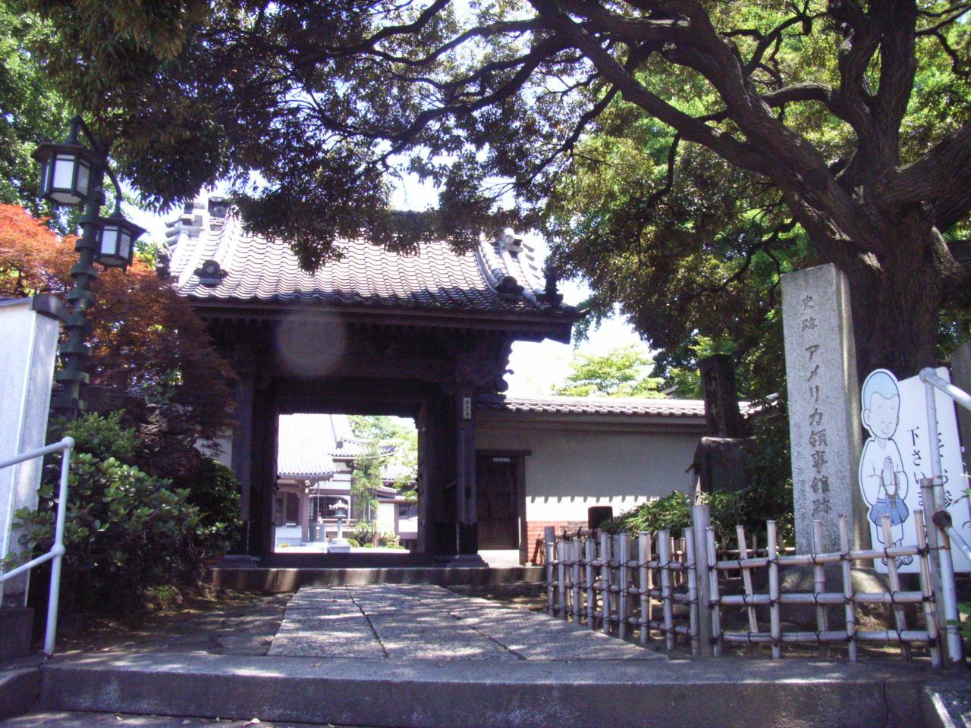
本覚寺（アメリカ領事館跡）

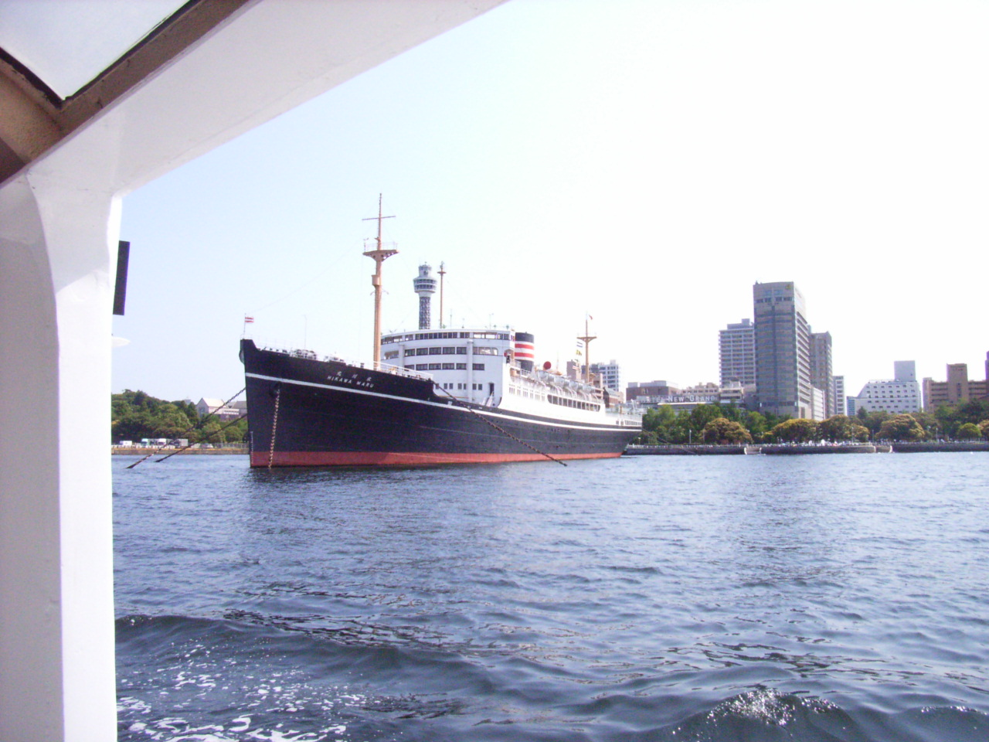
シーバスから氷川丸を見る

探訪予定コース
本覚寺（アメリカ領事館跡）→東京横浜電気鉄道神奈川駅跡→大綱金刀比羅神社→田中家（龍馬の妻おりょうが働いていた料亭）→宮前商店街（旧東海道）→甚行寺（フランス公使館跡）→普門寺→洲崎大神（源頼朝創建）→宗興寺（へボン施療所跡）→ヨコハマポートサイド地区（いくつかパブリックアート作品）→水際公園→ベイ・クオーターズ（小休憩）→シーバス→氷川丸船内→マリン・タワー（山下清の壁画）→ヘボン邸跡→中華街

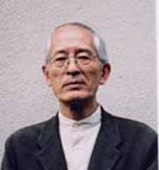
企画・案内 藤嶋俊會；美術評論家。昭和18年（1943）会津若松市生まれ。中央大学法学卒、神奈川県庁勤務を経て、神奈川芸術文化財団ギャラリー課長として県民ホール開館時から現代美術の展覧会企画等に永年従事。著書に「神奈川の野外彫刻」、「昭和の美術（彫刻編、共著）」ほか。Public Art Forum地域美産研究会世話人。

第７０回催事
『旧東海道を歩き、船で横浜港へ！』
―幕末からアール・デコを経て現代へ―
散策後は横浜中華街で交歓会
探訪会
日時 | 平成22年7月31日（土）13：30～20：00頃迄（雨天決行）
集合時間・場所 | 13：20 京浜急行神奈川駅改札口（1ヶ所で分かりやすい）
探訪コース（予定） | 本覚寺（アメリカ領事館跡）→東京横浜電気鉄道神奈川駅跡→大綱金刀比羅神社→田中家（龍馬の妻おりょうが一時働いていた料亭）→宮前商店街（旧東海道）→甚行寺（フランス公使館跡）→普門寺→洲崎大神（源頼朝創建）→宗興寺（へボン施療所跡）→ヨコハマポートサイド地区（いくつかパブリックアート作品）→水際公園→ベイ・クオーターズ（小休憩）→シーバス→氷川丸船内→マリン・タワー（山下清の壁画）→ヘボン邸跡→中華街
案内と解説 | 藤嶋俊会
参加人数 | ３０名
探訪会等の参加費 | 3ページ参照
個人費用負担 | シーバス料金800円＋氷川丸入場料金200円
遅刻等の連絡 | 090-7827-8228（藤嶋）

交歓会
 | 日時 | 平成22年７月３1日（土）  18：00～20：00
 | 会場名 | 福龍酒家
 | 参加費 | ￥５,０００
 | 住所 | 横浜市中区山下町106-15
 | 電話・email | ０４５－６６３－８８９６

第７０回催事 「よこはま美産会」（１００７３１）参加申込書
記入日： 年 月 日
- ７月２６日（月）迄にこの申込書をメール、FAX（045-361-0461）、郵送で。
ふりがな |  |  |  | 性別 |  |  |  | 男・女 |  | 年齢 |  | 才
氏 名 |  |  |  | 職業
住 所 | 〒
生年月日 | 大正/昭和 （西暦 ）年 月 日
会員資格 | ①会員 ②家族会員 ③法人会員 ④学生会員 ⑤一般（非会員） ⑥埼玉関係者
Tel(自宅) |  |  | Fax
Tel(携帯) |  |  | e-mail
②家族会員と③法人会員は、２名まで当該会員料金で参加可能。

ふりがな |  |  |  |  | 性別 |  | 男・女 |  | 年齢 |  | 才
氏 名 |  |  |  |  | 職業
ふりがな |  |  |  |  | 性別 |  | 男・女 |  | 年齢 |  | 才
氏 名 |  |  |  |  | 職業

- 参加記入欄（該当金額欄に○を付けて下さい）
 | 1 探訪会 |  | 2 交歓会 |  | 3 寄付（任意） |  | 4. 合 計
会員 |  | 1,000 |  | 5,000
家族会員（1名分） |  | 1,000 |  | 5,000
法人会員（1名分） |  | 1,000 |  | 5,000
家族/法人会員の＋1名 |  | 1,000 |  | 5,000
*学生と地元関係者 |  | 1,000 |  | 5,000
一般（非会員） |  | 1,500 |  | 5,000

参加申込と受付 会員優先で申込先着順とします。以下の申込手続きに従って申し込んでください。
1. 参加申込欄の記入事項欄に必要事項を記入し、メールかファックス又は郵送で事務局へ。
2. 事務局から参加枠確保の連絡を受けて、指定振込口座
（みずほ銀行 虎ノ門支店 店番号０４６ 普通口座 口座番号 ４０５３２０４ 地域美産研究会 会計 渡辺久剛）に貴方の参加料金を振込料自己負担で振り込み。
3. 振込み無き場合は貴方の参加枠を喪失します。
4. 振込み済み料金払戻し；主催者側瑕疵の場合を除き払戻不可。
5. 申込締切日：７月２６日（月）
6. 探訪会の傷害事故補償：美産会が費用負担する損保ジャパン「レクリエーション保険」で補償。
7. 郵便宛先：241-0836横浜市旭区万騎が原71 藤嶋俊會 電話：045－361-0461
8. メールアドレス：toshie@cc.catv-yokohama.ne.jp

- 貴方の振込金額 （上欄○印金額の合計を記入）： \_________________

